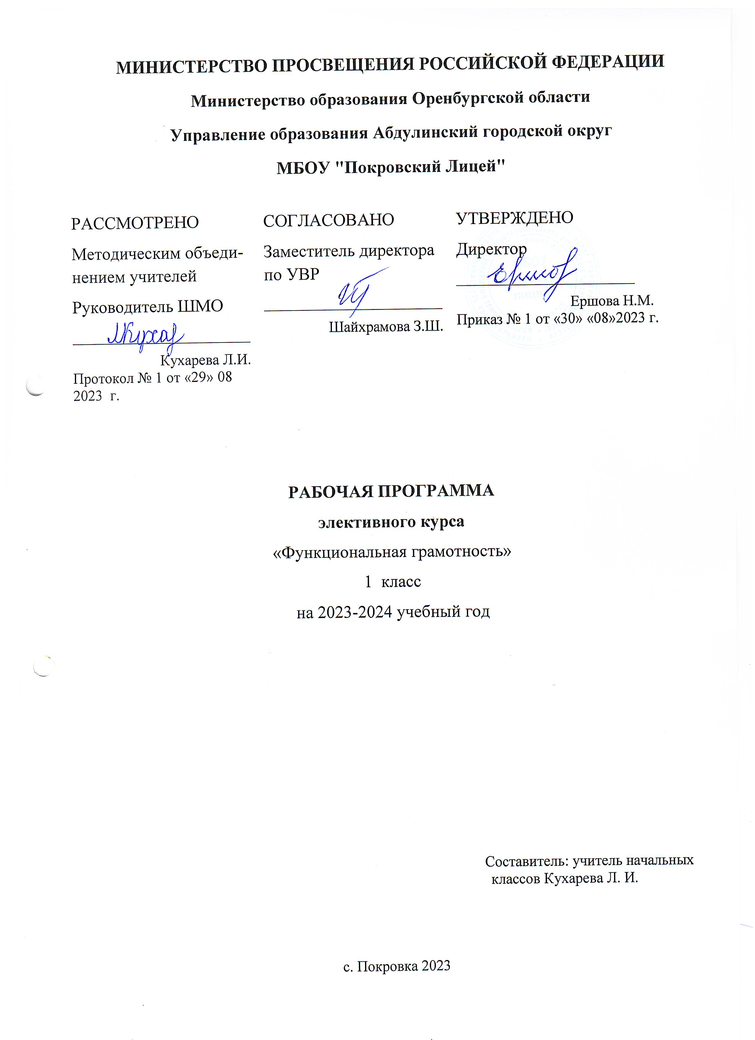

Пояснительная записка
Рабочая программа курса внеурочной деятельности «Функциональная грамотность» составлена на основе Требований к результатам освоения основной образовательной программы начального общего образования, представленных в обновленном Федеральном государственном образовательном стандарте начального общего образования, а также рабочей программы воспитания и авторской программы М.В. Буряк, С.А. Шейкиной «Функциональная грамотность».
Рабочая программа реализует общеинтеллектуальное направление во внеурочной деятельности в объёме 33 часов за год обучения: из расчёта 1 час в неделю.

Содержание курса внеурочной деятельности
Читательская грамотность (1-8 занятия): анализ текстов авторских и русских народных сказок, составление характеристики героев прочитанных произведений, деление текстов на части, составление картинного плана, ответы по содержанию прочитанных произведений, эмоциональная и личностная оценка прочитанного.
Математическая грамотность (9-16 занятия): счёт предметов в пределах 10, составление числовых выражений и нахождение их значений, состав чисел первого и второго десятка, задание на нахождение суммы; задачи на нахождение части числа, задачи на увеличение и уменьшение числа на несколько единиц, чтение и заполнение таблиц, круговых диаграмм, ложные и истинные высказывания.
Финансовая грамотность (17-24 занятия): деньги, финансы, покупка, товар, обмен, бартер, услуги платные и бесплатные, доход, прибыль, банк, реклама, цена, количество, стоимость.
Естественно-научная грамотность (25-33 занятия): наблюдения и простейшие эксперименты с яблоком, воздушным шариком, зеркалом и апельсином; воздух и его свойства, соль и её свойства, вода и её свойства, три состояния воды, плавучесть предметов, отражение.

планируемые результаты освоения
курса внеурочной деятельности
Программа обеспечивает достижение первоклассниками следующих личностных, метапредметных и предметных результатов.
Личностные результаты:
В результате изучения курса «Функциональная грамотность» в начальной школе у обучающегося будут сформированы следующие личностные новообразования.
Патриотическое воспитание осуществляется через уважение и ценностное отношение к своей Родине – России, через сопричастность к прошлому, настоящему и будущему своей страны и родного края.
Гражданское воспитание осуществляется через формирование ценностно-смысловых ориентиров и установок, отражающих индивидуально-личностные позиции и социально значимые личностные качества; через осознание своей этнокультурной и российской гражданской идентичности; уважение к своему и другим народам.
Духовно-нравственное воспитание осуществляется через признание индивидуальности каждого человека; первоначальные представления о человеке как члене общества, о правах и ответственности, уважении и достоинстве человека, о нравственно-этических нормах поведения и правилах межличностных отношений; проявление сопереживания, уважения и доброжелательности; неприятие любых форм поведения, направленных на причинение физического и морального вреда другим людям.
Эстетическое воспитание осуществляется через формирование представлений о прекрасном и безобразном, о высоком и низком, через формирование отношения к окружающим людям (стремление к их пониманию), через отношение к семье, природе, труду, искусству, культурному наследию.
Экологическое воспитание происходит в процессе художественно-эстетического наблюдения природы, бережного к ней отношения, способствует активному неприятию действий, приносящих вред окружающей среде.
Трудовое воспитание осуществляется в процессе собственной деятельности и удовлетворения от создания реального, практического продукта.
Метапредметные результаты
Регулятивные универсальные учебные действия:
- проявлять познавательную и творческую инициативу;
- принимать и сохранять учебную цель и задачу;
- планировать ее реализацию, в том числе во внутреннем плане;
- контролировать и оценивать свои действия, вносить соответствующие коррективы в их выполнение;
- уметь отличать правильно выполненное задание от неверного;
- оценивать правильность выполнения действий: знакомство с критериями оценивания, самооценка и взаимооценка.
Познавательные универсальные учебные действия:
- осваивать способы решения проблем творческого и поискового характера: работа над проектами и исследования;
- использовать различные способы поиска, сбора, обработки, анализа и представления информации;
- овладевать логическими действиями сравнения, обобщения, классификации, установления аналогий и причинно-следственных связей, построения рассуждений, отнесения к известным понятиям;
- использовать знаково-символические средства, в том числе моделирование;
- ориентироваться в своей системе знаний: отличать новое от уже известного;
- делать предварительный отбор источников информации: ориентироваться в потоке информации;
- добывать новые знания: находить ответы на вопросы, используя учебные пособия, свой жизненный опыт и информацию, полученную от окружающих;
- перерабатывать полученную информацию: сравнивать и группировать объекты;
- преобразовывать информацию из одной формы в другую.
Коммуникативные универсальные учебные действия:
- адекватно передавать информацию и выражать свои мысли в соответствии с поставленными задачами и отображать предметное содержание и условия деятельности в речи;
- доносить свою позицию до других: оформлять свою мысль в устной и письменной речи (на уровне одного предложения или небольшого текста);
- слушать и понимать речь других;
- совместно договариваться о правилах работы в группе;
- учиться выполнять различные роли в группе (лидера, исполнителя, критика).
Предметные результаты изучения блока «Читательская грамотность»:
- способность понимать, использовать, оценивать тексты, размышлять о них и заниматься чтением того, чтобы достигать своих целей, расширять свои знания и возможности, участвовать в социальной жизни.
Предметные результаты изучения блока «Математическая грамотность»:
- способность формулировать, применять и интерпретировать математику в разнообразных контекстах;
- способность проводить математические рассуждения;
- способность использовать математические понятия, факты, чтобы описать, объяснить и предсказать явления;
- способность понимать роль математики в мире, высказывать обоснованные суждения и принимать решения, которые необходимы конструктивному, активному и размышляющему человеку.
Предметные результаты изучения блока «Финансовая грамотность»:
- понимание и правильное использование экономических терминов;
- представление о роли денег в семье и обществе;
- умение характеризовать виды и функции денег;
- знание источников доходов и направлений расходов семьи;
- умение рассчитывать доходы и расходы, и составлять простой семейный бюджет;
- определение элементарных проблем в области семейных финансов и путей их решения;
- проведение элементарных финансовых расчётов.
Предметные результаты изучения блока «Естественно-научная грамотность»:
- способность осваивать и использовать естественно-научные знания для распознавания и постановки вопросов, для освоения новых знаний, для объяснения естественно-научных явлений и формулирования основанных на научных доказательствах выводов;
- способность понимать основные особенности естествознания как формы человеческого познания.

тематическОЕ ПЛАНИРОВАНИЕ
КУРСА ВНЕУРОЧНОЙ ДЕЯТЕЛЬНОСТИ

№  п/п | Тема | Кол-во  часов | Электронные  (цифровые)  образовательные  ресурсы | Форма  проведения  занятий | Дата  поплану | Дата по факту
Читательская грамотность
1. | Виталий Бианки.  Лис и мышонок.  Инструктаж по ТБ. | 1 ч |  | Содержание сказки. Качество: осторожность, предусмотрительность. | 04.09
2. | Русская народная сказка.  Мороз и заяц. | 1 ч |  | Содержание сказки. Качество: выносливость, упорство. | 11.09
3. | Владимир Сутеев.  Живые грибы. | 1 ч |  | Содержание сказки. Качество: трудолюбие. | 18.09
4. | Геннадий Цыферов.  Петушок и солнышко. | 1 ч |  | Содержание сказки. Качество: вежливость, умение признавать свои ошибки. | 25.09
5. | Михаил Пляцковский.  Урок дружбы. | 1 ч |  | Содержание сказки. Качество: дружба, жадность. | 02.10
6. | Грузинская сказка.  Лев и заяц. | 1 ч |  | Содержание сказки. Качество: смекалка, находчивость, хитрость, глупость. | 09.10
7. | Русская народная сказка.  Как лиса  училась летать. | 1 ч |  | Содержание сказки. Качество: смекалка, находчивость, хитрость, глупость. | 16.10
8. | Евгений Пермяк.  Четыре брата. | 1 ч |  | Содержание сказки. Качество: семейные ценности. | 23.10
Математическая грамотность
9. | Про курочку Рябу,  золотые и простые яйца. | 1 ч |  | Счёт предметов, составление и решение выражений, задачи. Многоугольники. | 06.11
10. | Про козу,  козлят и капусту. | 1 ч |  | Счёт предметов, составление и решение выражений, задачи. Ломаная. | 13.11
11. | Про петушка и  жерновцы. | 1 ч |  | Состав числа 9, анализ данных и ответы на вопросы. | 20.11
12. | Как петушок и  курочки делили  бобовые зёрнышки. | 1 ч |  | Разложение числа 10 на два и три слагаемых. | 27.11
13. | Про наливные  яблочки. | 1 ч |  | Увеличение числа на несколько единиц, сложение и вычитание в пределах 20. | 04.12
14. | Про Машу и  трёх медведей. | 1 ч |  | Состав чисел 9, 10, 11. Задачи на нахождение суммы. | 11.12
15. | Про старика, старуху, волка и лисичку. | 1 ч |  | Задачи на нахождение части. Состав числа 12. | 18.12
16. | Про медведя, лису и мишкин мёд. | 1 ч |  | Задачи на нахождение суммы. Состав чисел второго десятка. | 25.12
Финансовая грамотность
17. | За покупками. | 1 ч |  | Цена, товар, спрос. | 15.01
18. | Находчивый колобок. | 1 ч |  | Деньги, цена, услуги, товар. | 22.01
19. | День рождения  Мухи-Цокотухи. | 1 ч |  | Цена, стоимость, сдача, сбережения. | 29.01
20. | Буратино и  карманные деньги. | 1 ч |  | Карманные деньги, необходимая покупка, желаемая покупка. | 05.02
21. | Кот Василий  продаёт молоко. | 1 ч |  | Реклама. | 19.02
22. | Лесной банк. | 1 ч |  | Банк, финансы, банковские услуги, работники банка. | 26.02
23. | Как мужик и медведь прибыль делили. | 1 ч |  | Мошенник, сделка, доход, выручка, прибыль, продажа оптом. | 04.03
24. | Как мужик  золото менял. | 1 ч |  | Услуга, равноценный обмен, бартер. | 11.03
Естественно-научная грамотность
25. | Как Иванушка хотел  попить водицы. | 1 ч |  | Вода, свойства воды. | 18.03
26. | Пятачок, Винни-Пух и воздушный шарик. | 1 ч |  | Воздушный шарик, воздух. | 08.04
27. | Про репку и другие  корнеплоды. | 1 ч |  | Корнеплоды. | 15.04
28. | Плывёт, плывёт  кораблик. | 1 ч |  | Плавучесть предметов. | 22.04
29. | Про Снегурочку и  превращения воды. | 1 ч |  | Три состояния воды. | 29.04
30. | Как делили апельсин. | 1 ч |  | Апельсин, плавучесть, эфирные масла из апельсина. | 06.05
31. | Крошка Енот и Тот кто сидит в пруду. | 1 ч |  | Зеркало, отражение, калейдоскоп. | 13.05
32. | Иванова соль. | 1 ч |  | Соль, свойства соли. | 20.05
33. | Владимир Сутеев.  Яблоко. | 1 ч |  | Яблоко. | 27.05

